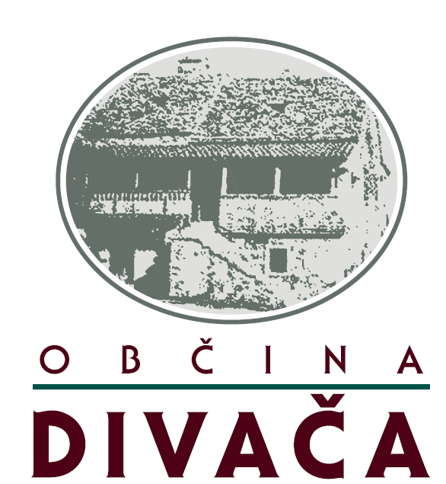 | OBČINA DIVAČA  Kolodvorska ulica 3A, Divača  Tel. 05 / 7310930  Fax: 05 / 7310940  E-mail: obcina@divaca.si
KOMISIJA ZA RAZDELITEV SREDSTEV
ZA NABAVO OPREME ZA POTREBE KULTURNIH DRUŠTEV

Številka: 410-0003/2010-8
Datum: 20.7.2010

Zadeva: sofinanciranje nabave opreme za potrebe kulturnih društev

Na podlagi Sklepa župana občine Divača o imenovanju Komisije za razdelitev sredstev za nabavo opreme za potrebe kulturnih društev (št. sklepa Ž – 13/2010 z dne 15.6.20101) se je imenovana Komisija sestala na prvem sestanku in med drugim sprejela sledeče ugotovitve in sklepe:

- v Proračunu občine Divača za leto 2010 so na proračunski postavki »180326 - Sofinanciranje nakupa opreme kulturnim društvom« planirana sredstva, namenjena za nabavo opreme za potrebe kulturnih društev;
- upravičene osebe za kandidaturo za pridobitev finančnih sredstev iz navedene proračunske postavke so kulturna društva ali klubi s sedežem dejavnosti na območju občine Divača, ki tudi delujejo na področju kulture, pretežno na neprofitni osnovi – lahko delujejo kot samostojna društva ali kot posamezne skupine (sekcije) v okviru društva, ki ima poleg KULTURNE registrirano še drugo dejavnost – turistično ali/in športno;

- v postopku oblikovanja predlogov za razdelitev finančnih sredstev za nabavo opreme za potrebe kulturnih društev se pristopi k evidentiranju in zbiru potreb posameznih društev;

- glede na dejstvo, da v letu 2009 sredstva za nakup opreme za potrebe kulturnih društev niso bila razdeljena, bodo v postopku obravnave v letu 2010 upoštevane tudi vloge, ki se nanašajo na nabavo opreme v letu 2009;

- poziv društvom se objavi tudi na oglasni deski občine Divača in na spletni strani Občine Divača http://www.divaca.si

Skladno z navedenim, pozivam vsa društva, ki izkazujejo potrebe po nabavi opreme za izvajanje društvene dejavnosti in izpolnjujejo zgoraj navedena pogoje, da lahko izpolnijo priloženi obrazec in ga posredujejo pristojni Komisiji.

Vloga mora biti predložena v zaprti ovojnici na naslov:
OBČINA DIVAČA, KOLODVORSKA ULICA 3A, 6215 DIVAČA
z oznako na prednji strani: »KULTURA - OPREMA«.
Na ovojnici mora biti navedba vlagatelja: naziv in naslov (sedež).
ROK ZA PREDLOŽITEV VLOGE JE 02.08.2010 do 14.ure.

Obrazci za prijavo so dosegljivi na spletni strani Občine Divača http://www.divaca.si
in na Občini Divači, Kolodvorska 3A, Divača (v času uradnih ur).

Lep pozdrav!

Darijo Polh, l.r.
Predsednik Komisije

